函数的单调性与极值 最值的实际应用 曲线的渐近线（答案）
一、求下列函数的单调区间与极值：
1．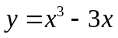

解: （1） 定义域 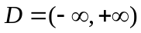.

（2） 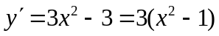， 令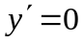，得到驻点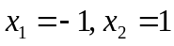， 定义域内没有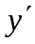不存在的点.

（3）列表讨论
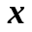 | 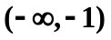 | 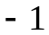 | 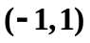 | 1 | 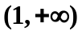
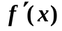 | + | 0 | _ | 0 | +
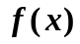 | ↗ | 极大值 | ↘ | 极小值 | ↗

因此该函数在区间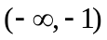与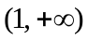单调增加, 在区间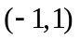单调减少．

在点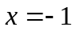处取得极大值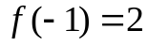，在点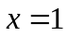处取得极小值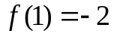．
2．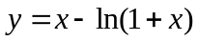

解: （1）定义域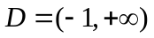.

（2）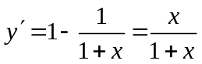， 令，得到驻点， 定义域内没有不存在的点．

（3）列表讨论
 | 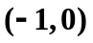 | 0 | 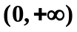
 | _ | 0 | +
 | ↘ | 极小值 | ↗

因此该函数在区间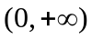单调增加, 在区间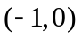单调减少. 在点处取得极小值.

二、某房地产公司有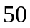套公寓要出租，当租金定为每月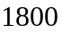元时，公寓会全部租出去．当租金每月增加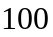元时，就有一套公寓租不出去，而租出去的房子每月需花费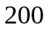元的整修维护费．试问房租定为多少可获得最大收入？
解：每套月房租为元，则租不出去的房子套数为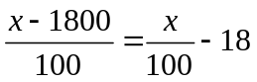，
租出去的房子套数为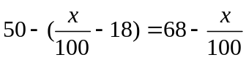， 租出的每套房子获利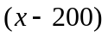元．
故总收入为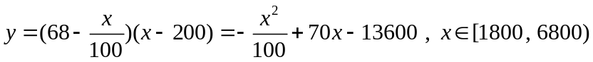．
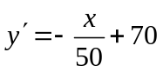，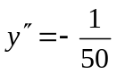．
令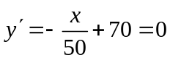，得驻点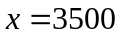．由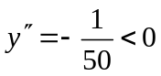知为极大值点，也就是最大值点．
即当每套月房租定在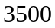元时，可获得最大收入．
三、计划建造一个深米，容积为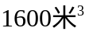的长方体无盖蓄水池，若池壁每平米的造价是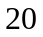元，池底每
平米的造价是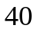元，要使蓄水池造价最低，问池底的长与宽各应多少米？最低造价是多少元？
解：设池底的长为米，则宽为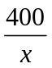，长方体无盖蓄水池的造价为元，
故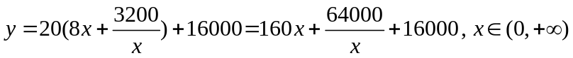．
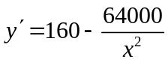，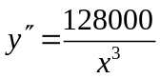．
令 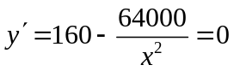，得驻点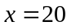．
由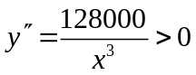知为极小值点，也就是最小值点．
即当池底的长为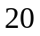米，宽为米时，蓄水池造价最低．最低造价是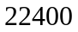元．
四、设扇形的周长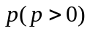为常量，问当扇形的半径为何值时，使扇形的面积最大？
解：设扇形的半径为，则扇形的弧长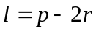，扇形的面积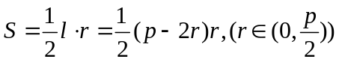．
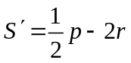，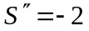．
令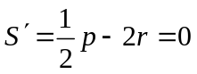，得驻点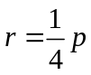．由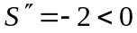知为极大值点，也就是最大值点．
即当扇形的半径为时，使扇形的面积最大．

五、求曲线的水平、铅直渐近线：
1．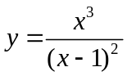 解：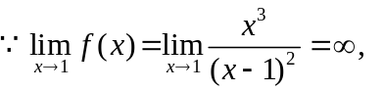 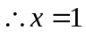是该曲线一条铅直渐近线．
2．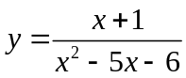

解：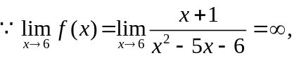 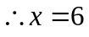是该曲线一条铅直渐近线．

又 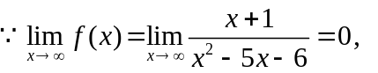 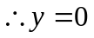是该曲线一条水平渐近线．
3．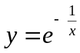

解：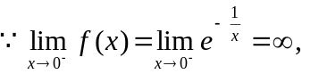 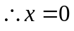是该曲线一条铅直渐近线．

又 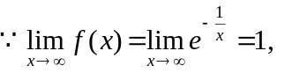 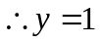是该曲线一条水平渐近线．

